**Domain-model-v0.2**

Τα μέλη της ομάδας:

|  |  |  |  |
| --- | --- | --- | --- |
| **Επώνυμο** | **Όνομα** | **Αριθμός Μητρώου** | **Έτος** |
| Γκαγιάννης | Κωνσταντίνος | 1054426 | 5ο |
| Μπαρμπούνης | Παναγιώτης | 1054382 | 5ο |
| Νατσολλάρη | Αλέξανδρος | 1057769 | 5ο |

Editors: Νατσολλάρη Αλέξανδρος, Μπαρμπούνης Παναγιώτης

Contributors: Γκαγιάννης Κωνσταντίνος

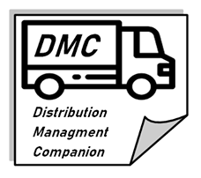

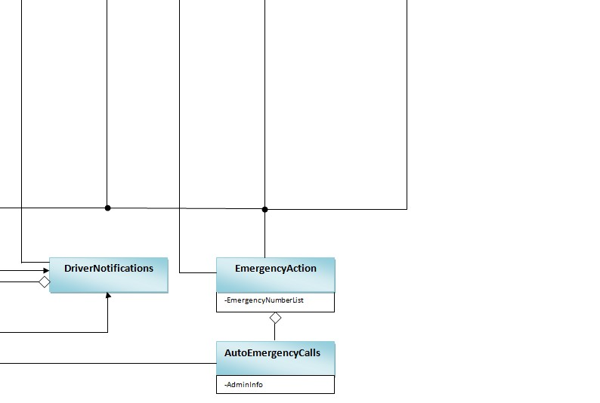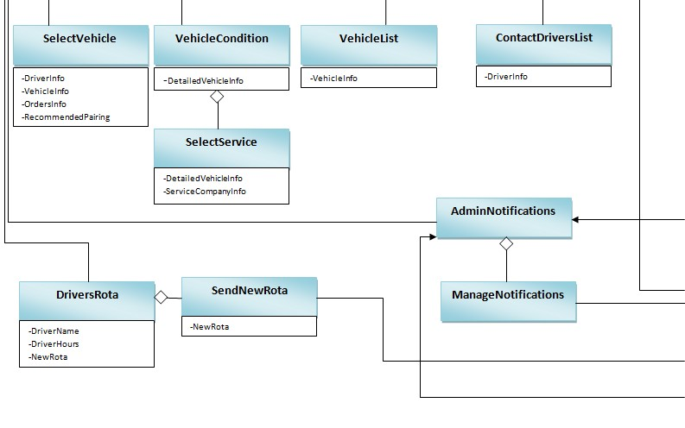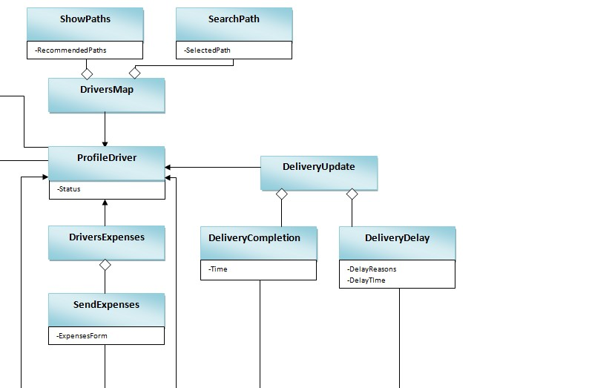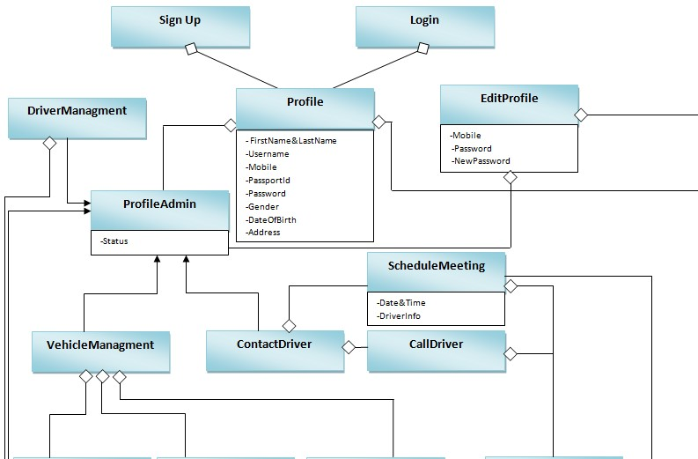

**Κλάσεις**

**SignUp:** Η κλάση που υλοποιεί τις δυνατότητες που σχετίζονται με την εγγραφή του χρήστη στο σύστημα.

**Login:** Η κλάση που υλοποιεί τις δυνατότητες που σχετίζονται με την είσοδο του χρήστη στο σύστημα.

**Profile:** Η κλάση για τα προφίλ των χρηστών.

- FirstName&LastName : Όνομα και επώνυμο χρήστη.

-Username: Username χρήστη.

-Mobile: Αριθμός τηλεφώνου χρήστη.

-PassportId: Αριθμός ταυτότητας χρήστη.

-Password: Κωδικός χρήστη.

-Gender: Φύλλο χρήστη.

-DateOfBirth: Ημερομηνία χρηστή.

-Address: Διεύθυνση χρήστη .

**ProfileDriver:** Η κλάση για τα προφίλ των οδηγών.

-Status: Κατηγορία χρήστη.

**ProfileAdmin:** Η κλάση για τα προφίλ των διαχειριστών.

-Status: Κατηγορία χρήστη.

**EditProfile:** Η κλάση για την παραμετροποίηση προφίλ.

-PhoneNumber: Αριθμός τηλεφώνου χρήστη.

-Password: Κωδικός χρήστη.

-NewPassword: Νέος κωδικός χρήστη.

**VehicleManagment:** Η κλάση για την διαχείριση οχημάτων.

**SelectVehicle:** Η κλάση για την επιλογή κατάλληλου οχήματος συμφώνα με τις προδιαγραφές της παραγγελίας.

-DriverInfo: Πληροφορίες των οδηγών.

-VehicleInfo: Πληροφορίες των οχημάτων.

-OrdersInfo: Πληροφορίες των παραγγελιών.

-RecommendedPairing: Προτεινόμενο ταίριασμα οχήματος, παραγγελίας από το σύστημα.

**VehicleList:** Η κλάση για την παρουσίαση των οχημάτων και τις λεπτομέρειες αυτών.

-VehicleInfo: Πληροφορίες των οχημάτων.

**VehicleCondition:** H κλάση για την παρουσίαση των βλαβών των οχημάτων και τις ημερομηνίες για τα σέρβις.

-DetailedVehicleInfo: Λεπτομέρειες για σέρβις και ζημίες.

**VehicleService:** H κλάση για το κλείσιμο ραντεβού για το σέρβις των οχημάτων.

-DetailedVehicleInfo: Λεπτομέρειες για σέρβις και ζημίες.

-ServiceCompanyInfo: Πληροφορίες συνεργαζόμενων συνεργείων.

**ContactDriver:** Ηκλάση για την επικοινωνία του διαχειριστή με κάποιο οδηγό οχημάτων.

**ContactDriversList:** Η κλάση με τις πληροφορίες οδηγών από όπου μπορεί να επιλέξει ο διαχειριστής για επικοινωνία.

-DriverInfo: Πληροφορίες των οδηγών.

**CallDriver:** Η κλάση με την οποία θα καλεί ο διαχειριστής τον οδηγό οχημάτων μέσω κλήσης.

**ScheduleMeeting:** Η κλάση για τον προγραμματισμό συνάντησης διαχειριστή και οδηγού.

-Date&Time: Ημερομηνία και ώρα συνάντησης.

-DriverInfo: Πληροφορίες των οδηγών.

**DriverManagment:** Η κλάση για την διαχείριση οδηγών.

**DriversRota:** Η κλάση για την δημιουργία νέου προγράμματος.

-DriverName: Όνομα και επώνυμο οδηγού.

-DriverHours: Παλιό ωράριο οδηγών.

-NewRota: Νέο ωράριο εργασίας.

**SendNewRota:** Η κλάση για την αποστολή νέου προγράμματος στον οδηγό.

-NewRota: Νέο ωράριο εργασίας.

**AdminNotifications:** Η κλάση για τις ειδοποιήσεις του διαχειριστή.

**ManageNotifications:** Η κλάση για την διαχείριση των ειδοποιήσεων του διαχειριστή.

**DriversMap:** Η κλάση που θα εμφανίζει τον χάρτη.

**ShowPaths:** Η κλάση που θα εμφανίζει τις διαδρομές του οδηγού στον χάρτη σύμφωνα με την παραγγελία.

-RecommendedPaths: Προτεινόμενες διαδρομές από το σύστημα.

**SearchPath:** Η κλάση που θα εμφανίζει την διαδρομή που αναζήτησε ο οδηγός στον χάρτη.

-SelectedPath: Η διαδρομή που επιλέγει ο οδηγός.

**DriversExpenses:** Η κλάση που θα περιέχει την φόρμα με τα έξοδα του οδηγού.

**SendExpenses:** Η κλάση που θα υλοποίει την αποστολή των εξόδων του οδηγού στον διαχειριστή.

-ExpensesForm: Η φόρμα με τα έξοδα του οδηγού.

**DeliveryUpdate:** Η κλάση μέσω της οποία θα παρέχεται ενημέρωση για την εξέλιξη της παραγγελίας.

**DeliveryDelay:** Η κλάση μέσω της οποίας θα παρέχεται ενημέρωση για την καθυστέρηση της παραγγελίας.

-DelayReasons: Λόγοι καθυστέρησης παράδοσης.

-DelayTime: Εκτιμώμενος χρόνος παράδοσης.

**DeliveryCompletion:** Η κλάση μέσω της οποίας θα παρέχεται ενημέρωση για την ολοκλήρωση της παραγγελίας.

-Time: Ώρα ολοκλήρωσης παράδοσης παραγγελίας.

**EmergencyAction:** Η κλάση για την αντιμετώπιση έκτακτης ανάγκης.

-EmergencyNumberList: Λίστα με τους αριθμούς έκτακτης ανάγκης.

**AutoEmergencyCalls**: Η κλάση που υλοποίει το σύστημα μέσω του όποιου καλούνται αυτόματα από οι πρώτες οι βοήθειες σε περίπτωση ατυχήματος.

-AdminInfo: Πληροφορίες επικοινωνίας οδηγού.

**DriverNotifications:** Η κλάση για τις ειδοποιήσεις του οδηγού.